| Nom i cognoms: Òscar Rodríguez |  |
| --- | --- |
| Data:8/11/2022 |  |
| Nom de l’activitat/pràctica:  UF1_ACTIVITAT 2.1 |  |

# Descripció

L’empresa Advocats Pedralbes S.L. necessita crear una xarxa local a la seva oficina per tal de compartir recursos, com ara una impressora, un escaner i un repositori de documents amb tots els casos del despatx.

# Proposta

Instal·lar i configurar un servidor DHCP per permetre la configuració automàtica de tots els ordinadors de la xarxa. En el cas de que un associat porti el seu portàtil, es connectarà via Ethernet o Wifi i de manera automàtica tindrà accés a tots els recursos de la xarxa. Farem servir VirtualBox per simular la creació de la següent xarxa local:

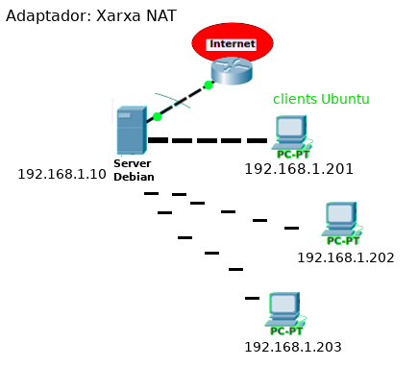

1. **Ús de la xarxa local advocatspedralbes.cat: Farem servir la xarxa advocatspedralbes.cat (amb el mode de xarxa “Red NAT”) per tal de crear una xarxa local amb un servidor Debian i una sèrie de cliºents Ubuntu.**

Creem la xarxa NAT “AdvocatsPedralbes” amb la IP 192.168.1.0/24.

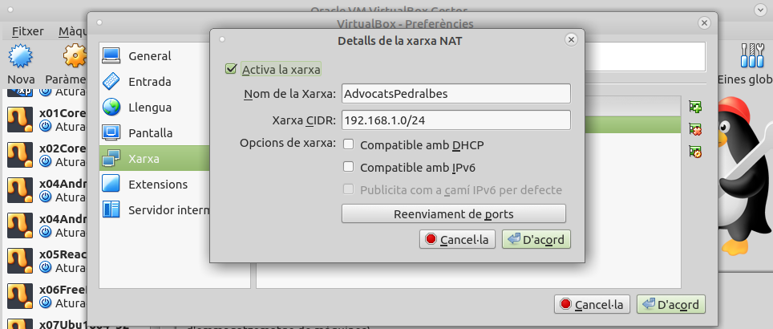

Ens connectem a la xarxa creada.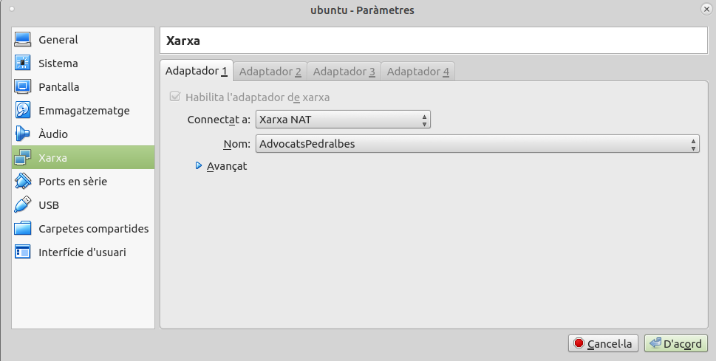

1. **Instal·lació al servidor Debian 10 del servei DHCP: Aquest servidor té la IP 192.168.1.10 i oferirà el servei de xarxa DHCP (dit d’una altra manera, serà servidor DHCP de la xarxa). S’ha d’instal·lar el paquet isc-dhcp-server seguint els següents passos:**

* **Afegir els repositoris a l’arxiu /etc/apt/sources.list del servidor Debian: per tal de trobar el paquet que volem instal·lar, cal editar el fitxer /etc/apt/sources.list i afegir les adreces dels repositoris de Debian**

**# ----------------------**

**# afegir a /etc/apt/sources.list**

**# -----------------------**

**deb** [**http://deb.debian.org/debian/**](http://deb.debian.org/debian/) **stretch main**

**deb-src** [**http://deb.debian.org/debian/**](http://deb.debian.org/debian/) **stretch main**

**deb** [**http://deb.debian.org/debian**](http://deb.debian.org/debian) **buster main contrib non-free**

**deb-src** [**http://deb.debian.org/debian**](http://deb.debian.org/debian) **buster main contrib non-free**

**deb** [**http://deb.debian.org/debian-security/**](http://deb.debian.org/debian-security/) **buster/updates main contrib non-free**

**deb-src** [**http://deb.debian.org/debian-security/**](http://deb.debian.org/debian-security/) **buster/updates main contrib non-free**

**deb** [**http://deb.debian.org/debian**](http://deb.debian.org/debian) **buster-updates main contrib non-free**

**deb-src** [**http://deb.debian.org/debian**](http://deb.debian.org/debian) **buster-updates main contrib non-free**

* **Un cop afegits els nous enllaços, actualitzar la llista de repositoris: apt update**
* **Instal·lar el paquet isc-dhcp-server amb la comanda: apt install isc-dhcp-server**

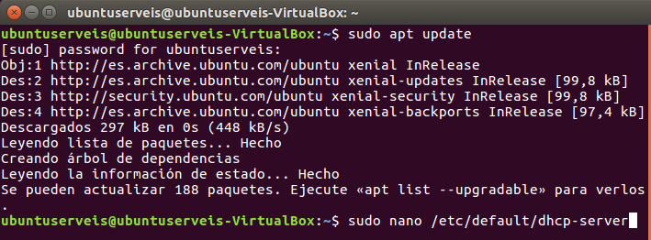

3. **Configurar el servidor isc-dhcp-server:**

* + **Especificar al fitxer /etc/default/isc-dhcp-server la interfície que farem servir (enp0s3)**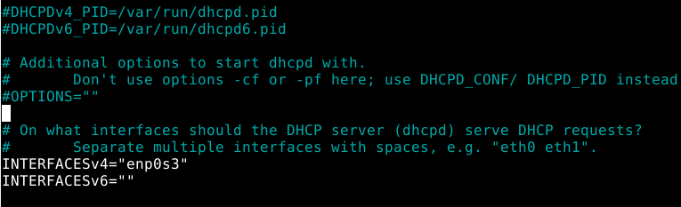

Entrem desde el terminal al fitxer i modifiquem la interfície a “enp00s3”.

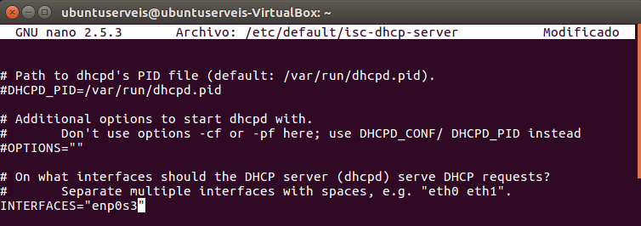

* + **Editar el fitxer /etc/dhcp/dhcpd.conf i configurar una zona DHCP**

**option domain-name "advocatspedralbes.cat";**

**option domain-name-servers 8.8.8.8, 4.4.4.4;**

**default-lease-time 600;**

**max-lease-time 7200;**

**# This is a very basic subnet declaration.**

**subnet 192.168.1.0 netmask 255.255.255.0 {**

**range 192.168.1.200 192.168.1.250;**

**option routers 192.168.1.2;**

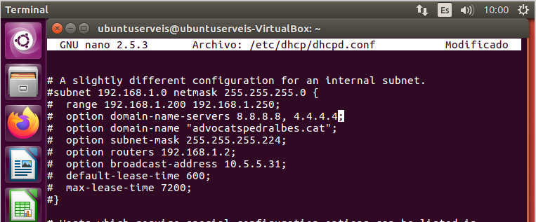

* + **Finalment, reiniciar el servidor DHCP amb la comanda: /etc/init.d/isc-dhcp-server restart.**

Reiniciem el servidor



**4. Comprovació del servei DHCP en un client amb Ubuntu: Aquesta màquina estarà connectada a la xarxa advocatspedralbes.cat i tindrà una targeta de xarxa funcionant en mode “Red NAT”. Rebrà la configuració de xarxa automàticament; això vol dir que ha d’obtenir per DHCP una adreça IP 192.168.1.200 o similar.**

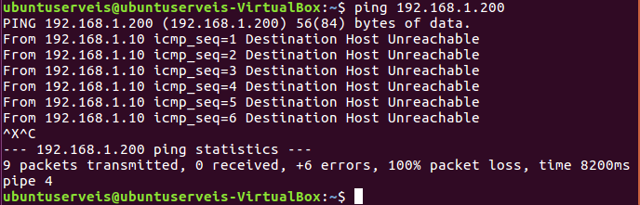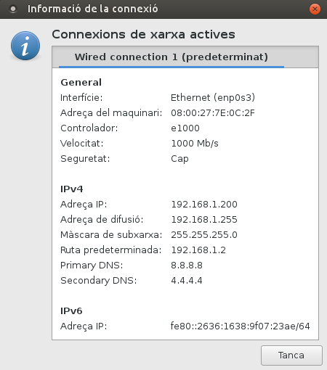

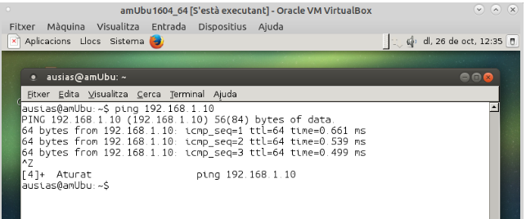

# Lliurament

**Les màquines virtuals tenen connexió entre elles (estan en la xarxa advocatspedralbes.cat).**

**Fes les següents captures de pantalla:**

1. **Explica com has instal·lat el servei DHCP en el teu servidor Debian**

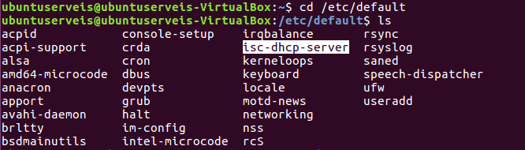

1. **Mostra la configuració de xarxa del servidor Debian** 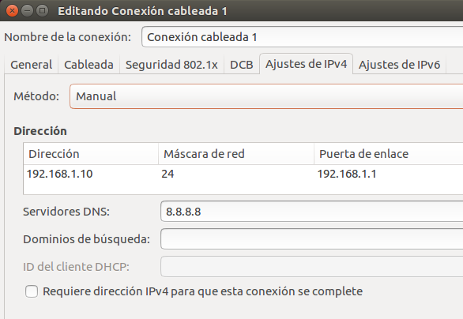
2. **Fer un ping a google.es des del teu servidor Debian**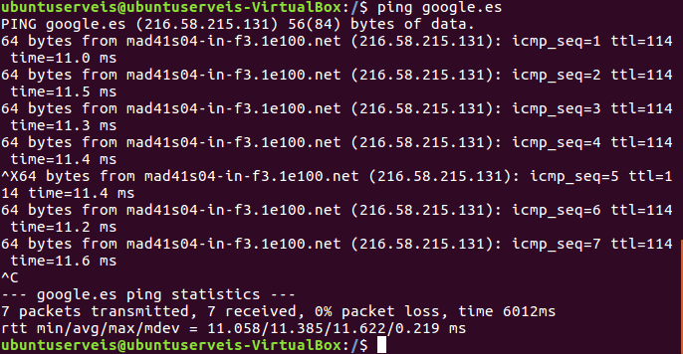

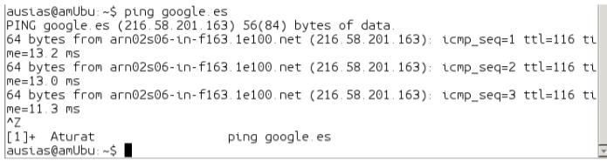

**Respon les següents preguntes:**

1. **Què significa el paràmetre subnet 192.168.1.0?** És la concessió que se li dona a la subxarxa si no el fa el servidor DHCP no podrà arrencar..
2. **Què vol dir el paràmetre default-lease-time 600?**

S'utilitza per indicar el temps de concessió per defecte d'una IP quan el client a la nostra sol·licitud no indica cap temps.

1. **Què vol dir el paràmetre max-lease-time 600?**

S'utilitza per indicar el màxim temps de concessió d'una IP, si un client sol·licita una concessió per sobre d'aquest temps, se li assignaria el màxim.

1. **Per a què serveix el paràmetre range 192.168.1.200 192.168.1.250?**

Serveix per la porta d’enllaç externa de la xarxa interna.

1. **És possible que un client obtingui l'adreça 192.168.1.182? Per què?**

No, perquè no hi són en el rang que et demanen.